**BỘ TÀI NGUYÊN VÀ MÔI TRƯỜNG**

**TRƯỜNG ĐẠI HỌC TÀI NGUYÊN VÀ MÔI TRƯỜNG TP.HCM**

**KHOA: HỆ THỐNG THÔNG TIN VÀ VIỄN THÁM**



**BÁO CÁO CÔNG NGHỆ PHẦN MỀM**

**CHUYÊN NGÀNH: CÔNG NGHỆ THÔNG TIN**

**XÂY DỰNG PHẦN MỀM QUẢN LÝ TRUNG TÂM TIN HỌC TẠI TRƯỜNG ĐẠI HỌC DÀNH CHO QUẢN TRỊ VIÊN**

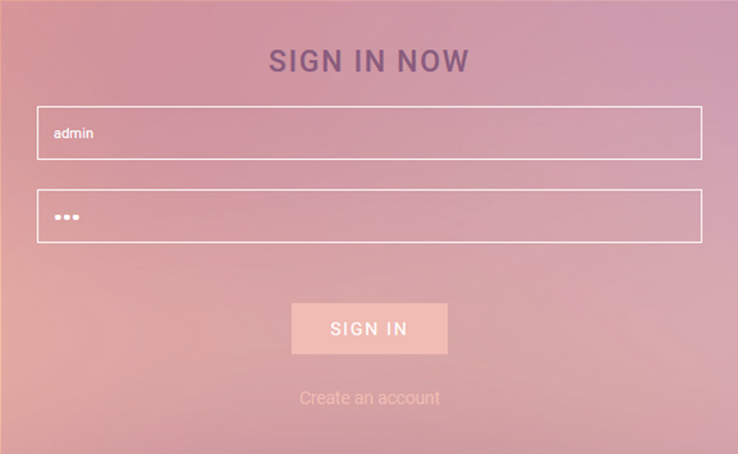

GIẢNG VIÊN HƯỚNG DẪN: **THS. NGUYỄN THỊ THẢO NGUYÊN**

SINH VIÊN THỰC HIỆN: **NGUYỄN THỊ HUỲNH NHƯ 0350080038**

LỚP: **03 – ĐH – CNTT1**

KHÓA: **03**

*TP. Hồ Chí Minh, tháng 07 năm 2018*

**BỘ TÀI NGUYÊN VÀ MÔI TRƯỜNG**

**TRƯỜNG ĐẠI HỌC TÀI NGUYÊN VÀ MÔI TRƯỜNG TP.HCM**

**KHOA: HỆ THỐNG THÔNG TIN VÀ VIỄN THÁM**



**BÁO CÁO CÔNG NGHỆ PHẦN MỀM**

**CHUYÊN NGÀNH: CÔNG NGHỆ THÔNG TIN**

**XÂY DỰNG PHẦN MỀM QUẢN LÝ TRUNG TÂM TIN HỌC TẠI TRƯỜNG ĐẠI HỌC DÀNH CHO QUẢN TRỊ VIÊN**



GIẢNG VIÊN HƯỚNG DẪN: **THS. NGUYỄN THỊ THẢO NGUYÊN**

SINH VIÊN THỰC HIỆN: **NGUYỄN THỊ HUỲNH NHƯ 0350080038**

LỚP: **03 – ĐH – CNTT1**

KHÓA: **03**

*TP. Hồ Chí Minh, tháng 07 năm 2018*

**LỜI MỞ ĐẦU**

Công nghệ thông tin là một ngành phát triển và có tầm ảnh hưởng lớn trong mọi lĩnh vực công nghiệp, nông nghiệp và dịch vụ. Cùng với việc phát triển và hội nhập đất nước thì nhà nước ta khuyến khích và đòi hỏi việc nâng cao trình độ về tin học, ngoại ngữ tăng cao. Vì vậy, trong các chương trình đào tạo tại các trường cao đẳng, đại học, trung tâm dạy nghề, … thì các chuẩn đầu ra đều bao gồm các văn bằng tin học, ngoại ngữ theo các cấp độ khác nhau.

Theo thực tế thì ở bất kỳ trường cao đẳng đại học nào cũng có trung tâm tin học ngoại ngữ. Nên yêu cầu về việc quản lý về đào tạo, giảng viên, học viên, ghi danh học hợp lý, cách lưu trữ đầy đủ và an toàn dữ liệu rất cao.

Nhận thấy được vấn đề đó, em đã tiến hành khảo sát và thực hiện xây dựng phần mềm hỗ trợ việc quản lý trung tâm tin học tại trường học.

Do vấn đề về khảo sát hiện trạng nên phần mềm chưa phát huy hết được tất cả các chức năng mà trung tâm cần. Đây là bản hoàn thiện các chức năng chính và phần mềm sẽ được phát triển hơn ở các phiên bản sau.

Mong thầy cô có thể nhận xét và góp ý giúp em tạo ra phần mềm tốt nhất.

**LỜI CẢM ƠN**

Cảm ơn nhà trường và thầy cô khoa Hệ thống thông tin và viễn thám đã tạo điều kiện để em được nghiên cứu và thực hiện đề tài.

Để hoàn thành bài báo cáo này em xin chân thành cảm ơn cô Nguyễn Thị Thảo Nguyên đã tạo điều kiện, tận tình hướng dẫn giúp đỡ và hướng dẫn em trong quá trình thực hiện.

Em xin chân thành cảm ơn quý Thầy Cô!

**NHẬN XÉT CỦA GIÁO VIÊN HƯỚNG DẪN**

|  |
| --- |
| Điểm |

**NHẬN XÉT CỦA GIÁO VIÊN PHẢN BIỆN**

………………………., ngày……tháng……năm……

NGƯỜI NHẬN XÉT

*(ký tên)*

MỤC LỤC

CHƯƠNG I. TỔNG QUAN 1

I. Giới thiệu đề tài 1

II. Lý do chọn đề tài 1

CHƯƠNG II. PHÂN TÍCH VÀ THIẾT KẾ 2

I. Xác định yêu cầu 2

II. Lược đồ use case 2

III. Đặc tả use case 3

1. Quản lý đăng nhập 3

2. Quản lý tài khoản 3

3. Xem danh sách ca học 4

4. Xem danh sách ngày học 5

5. Xem danh sách phòng học 5

6. Xem danh sách loại chứng chỉ 6

7. Xem danh sách chi tiết loại chứng chỉ 7

8. Xem danh sách khóa học 8

9. Xem danh sách giảng viên 9

10. Xem danh sách mở lớp 10

11. Xem danh sách ghi danh 11

12. Xem lịch dạy 12

13. Xem danh sách học viên 12

14. Nhập điểm học viên 12

IV. Lược đồ activity 14

1. Quản lý đăng nhập 14

2. Quản lý tài khoản 15

3. Xem danh sách ca học 15

4. Xem danh sách ngày học 16

5. Xem danh sách phòng học 18

6. Xem danh sách loại chứng chỉ 19

7. Xem danh sách chi tiết loại chứng chỉ 21

8. Xem danh sách khóa học 21

9. Xem danh sách giảng viên 22

10. Xem danh sách mở lớp 23

11. Xem danh sách ghi danh 24

12. Xem lịch dạy 24

13. Xem danh sách học viên 25

14. Nhập điểm học viên 26

IV. Lược đồ phân rã chức năng 27

V. Lược đồ quan hệ 28

V. Mô hình cơ sở dữ liệu 29

1. Bảng ca học 29

2. Bảng đăng nhập 29

3. Bảng ghi danh học 29

4. Bảng giảng viên 30

5. Bảng học viên 30

6. Bảng môn học 30

7. Bảng phòng 30

8. Bảng thời khóa biểu 31

9. Bảng thứ 31

V. Thiết kế giao diện chức năng 31

1. Màn hình đăng nhập 31

2. Màn hình thêm ca học 32

3. Màn hình thêm lớp học 32

4. Màn hình thêm phòng học 32

5. Màn hình thêm giảng viên 33

6. Màn hình phân công lịch dạy 33

7. Màn hình ghi danh học 33

8. Màn hình xem lịch dạy 34

9. Màn hình xem danh sách học viên 34

CHƯƠNG III. THỰC NGHIỆM 35

I. Kiến thức 35

II. Công cụ hỗ trợ 35

III. Kết quả chạy chương trình 35

1. Màn hình đăng nhập 35

2. Màn hình danh sách ca học 36

3. Màn hình danh sách lớp 37

4. Màn hình danh sách phòng 38

5. Màn hình ghi danh học 39

6. Màn hình danh sách giảng viên 40

7. Màn hình danh sách phân công lịch dạy 41

8. Màn hình danh sách thông tin học viên 42

9. Màn hình nhập điểm học viên 42

CHƯƠNG III. KẾT LUẬN 43

I. Kết quả đạt được 43

II. Hạn chế 43

III. Hướng phát triển 43

**MỤC LỤC HÌNH**

Hình 1. Lược đồ use case 2

Hình 2. Activity chức năng đăng nhập 9

Hình 3. Activity chức năng thêm ca học 10

Hình 4. Activity thêm chức lớp học 12

Hình 5. Activity thêm phòng học 13

Hình 6. Activity chức năng ghi danh học viên 14

Hình 7. Activity thêm thông tin giảng viên 15

Hình 8. Activity phân công lịch dạy 16

Hình 9. Activity kiểm tra danh sách học viên 17

Hình 10. Activity chức năng nhập điểm cho học viên 18

Hình 11. Activity chức năng lọc thông tin 19

Hình 12. Lược đồ phân rã chức năng BFD 20

Hình 13. Lược đồ quan hệ 20

Hình 14. Mô hình cơ sở dữ liệu 21

Hình 15. Cấu trúc bảng ca học 21

Hình 16. Cấu trúc bảng đăng nhập 21

Hình 17. Cấu trúc bảng ghi danh học 21

Hình 18. Cấu trúc bảng ca học 22

Hình 19. Cấu trúc bảng học viên 22

Hình 20. Cấu trúc bảng môn học 22

Hình 21. Cấu trúc bảng phòng 22

Hình 22. Cấu trúc bảng thời khóa biểu 23

Hình 23. Cấu trúc bảng thứ 23

Hình 24. Giao diện đăng nhập của hệ thống 23

Hình 25. Giao diện thêm ca học 24

Hình 26. Giao diện thêm lớp học 24

Hình 27. Giao diện thêm phòng học 24

Hình 28. Giao diện thêm giảng viên 25

Hình 29. Giao diện phân công lịch dạy 25

Hình 30. Giao diện màn hình ghi danh học 25

Hình 31. Giao diện màn hình xem lịch dạy 26

Hình 32. Giao diện xem danh sách học viên 26

Hình 33. Màn hình đăng nhập 27

Hình 34. Code xử lý đăng nhập 28

Hình 35. Màn hình danh sách ca học 28

Hình 36. Code xử lý check mã. 29

Hình 37. Màn hình danh sách lớp 29

Hình 38. Code check ngày 30

Hình 39. Màn hình danh sách phòng 30

Hình 40. Màn hình ghi danh học 31

Hình 41. Code check số lượng sinh viên 31

Hình 42. Màn hình danh sách giảng viên 32

Hình 43. Code check số điện thoại 32

Hình 44. Màn hình danh sách phân công lịch dạy 33

Hình 45. Code gợi ý giảng viên thích hợp cho lớp phân công 33

Hình 46. Màn hình danh sách thông tin học viên 34

Hình 47. Màn hình nhập điểm học viên 34

# **CHƯƠNG I. TỔNG QUAN**

## **I. Giới thiệu đề tài**

**-** Tên đề tài: “Xây dựng phần mềm quản lý trung tâm ngoại ngữ tin học tại trường đại học dành cho quản trị viên”.

- Đề tài hỗ trợ việc quản lý mở khóa học, mở lớp, quản lý ca học, phòng học, ghi danh học, giảng viên, học viên của trung tâm.

**-** Quy mô: trung tâm tin học tại trường đại học.

- Giới hạn đề tài: hỗ trợ các chức năng chính về lưu trữ, thêm, xem, sửa, xóa, export file excel.

## **II. Lý do chọn đề tài**

- Phương thức quản lý đào tạo theo kiểu truyền thống cho thấy sự đóng góp rất lớn công sức trong việc quản lý giảng dạy và học tập. Cùng với sự phát triển của công nghệ thông tin và các phương tiện truyền thống, việc ứng dụng công nghệ thông tin vào công tác quản lý hiện đang là một nhu cầu cấp thiết nhằm tiết kiệm công sức và thời gian, nâng cao chất lượng dạy và học. Nhận thấy nhu cầu chung đó em đã quyết định chọn để tài: "Xây dựng phần mềm quản lý trung tâm tin học tại trường đại học” với muc đích giảm tải chi phí trong công tác quản lý. tiết kiệm thời gian nhằm nâng cao hiệu quả trong công việc quản lý dạy và học.

# **CHƯƠNG II. PHÂN TÍCH VÀ THIẾT KẾ**

## **I. Xác định yêu cầu**

- Trung tâm tin học của trường cần sử dụng phần mềm để quản lý việc dạy và học của trung tâm, phần mềm phải đơn giản, dễ sử dụng, có các chức năng giống với các công việc hiện tại của trung tâm.

- Học viên đến trung tâm để đăng ký ghi danh học.

- Giảng viên vào trang web xem lịch dạy và nhập điểm cho sinh viên.

- Hệ thống cho phép nhân viên quản trị thực hiện các thao tác cần thiết với thông tin của học viên, giảng viên, phòng, lớp ở trung tâm.

- Hệ thống phải xử lý tốt và nhanh chóng.

## **II. Lược đồ use case**

Hình 1. Lược đồ use case

## **III. Đặc tả use case**

### **1. Quản lý đăng nhập**

* **Tóm tắt:** usecase này mô tả chức năng đăng nhập vào hệ thống quản lý trung tâm tin học ngoại ngữ.
* **Dòng sự kiện:**
* **Dòng sự kiện chính:**

- Usecase này bắt đầu khi actor muốn đăng nhập vào hệ thống.

- Ứng dụng yêu cầu actor nhập tài khoản và mật khẩu.

- Actor nhập tài khoản và mật khẩu.

- Hệ thống kiểm tra tài khoản mà actor đã nhập và cho phép actor đăng nhập vào hệ thống.

* **Dòng sự kiện khác:**

- Nếu trong dòng sự kiện chính các actor nhập tài khoản sai hoặc chưa đăng ký và sai mật khẩu thì hệ thống sẽ báo lỗi. Actor có thể quay trở về dòng sự kiện chính hoặc hủy bỏ.

- Việc đăng nhập lúc này usecase kết thúc.

### **2. Quản lý tài khoản**

* **Tóm tắt:** usecase này mô tả chức năng xem danh sách tài khoản, vào hệ thống có thể thêm, sửa, xóa tài khoản.
* **Dòng sự kiện:**
* **Dòng sự kiện chính:**

- Usecase này bắt đầu khi người quản trị muốn chọn quản lý tài khoản.

- Người quản trị chọn thêm tài khoản

+ Người quản trị nhập tên người dùng.

+ Người quản trị nhập email.

+ Người quản trị nhập mật khẩu và nhập lại mật khẩu vừa nhập.

+ Người quản trị chọn phân quyền tương ứng với tài khoản.

+ Người quản trị nhấn thêm tài khoản.

- Người quản trị chọn sửa tài khoản sau đó chỉnh sửa thông tin cần thiết và nhấn cập nhật.

- Người quản trị chọn xóa tài khoản, tài khoản đó sẽ được xóa.

* **Dòng sự kiện khác:**

- Nếu trong dòng sự kiện chính người quản trị không nhập đủ thông tin bắt buộc thì ứng dụng sẽ báo lỗi, người quản trị có thể trở về dòng sự kiện chính hoặc hủy.

### **3. Xem danh sách ca học**

* **Tóm tắt:** usecase này mô tả chức năng xem danh sách ca học vào hệ thống có thể thêm, sửa, xóa ca học.
* **Dòng sự kiện:**
* **Dòng sự kiện chính:**

- Usecase này bắt đầu khi người quản trị muốn chọn danh sách ca học.

- Người quản trị chọn thêm ca học

+ Người quản trị nhập mã ca học.

+ Người quản trị nhập thời gian bắt đầu và thời gian kết thúc.

+ Người quản trị nhấn thêm ca học.

- Người quản trị chọn sửa ca học sau đó chỉnh sửa thông tin cần thiết và nhấn cập nhật.

- Người quản trị chọn xóa ca học, ca học đó sẽ được xóa.

* **Dòng sự kiện khác:**

- Nếu trong dòng sự kiện chính người quản trị không nhập đủ thông tin bắt buộc thì ứng dụng sẽ báo lỗi, người quản trị có thể trở về dòng sự kiện chính hoặc hủy.

- Nếu mã ca học đã tồn tại thì hệ thống sẽ báo lỗi với biểu tượng X màu đỏ.

### **4. Xem danh sách ngày học**

* **Tóm tắt:** usecase này mô tả chức năng xem danh sách ngày học, vào hệ thống có thể thêm, sửa, xóa thông tin ngày học.
* **Dòng sự kiện:**
* **Dòng sự kiện chính:**

- Usecase này bắt đầu khi người quản trị muốn chọn xem ngày học.

- Người quản trị chọn thêm ngày học

+ Người quản trị nhập ngày học ví dụ: 2-4-6 hoặc 3-5-7.

+ Người quản trị nhập mô tả.

+ Người quản trị nhấn thêm ngày học.

- Người quản trị chọn sửa ngày học sau đó chỉnh sửa thông tin cần thiết và nhấn cập nhật.

- Người quản trị chọn xóa ngày học, ngày học đó sẽ được xóa.

* **Dòng sự kiện khác:**

- Nếu trong dòng sự kiện chính người quản trị không nhập đủ thông tin bắt buộc thì ứng dụng sẽ báo lỗi, người quản trị có thể trở về dòng sự kiện chính hoặc hủy.

- Nếu mã ca học đã tồn tại thì hệ thống sẽ báo biểu tượng X màu đỏ.

### **5. Xem danh sách phòng học**

* **Tóm tắt:** usecase này mô tả chức năng xem danh sách phòng học, vào hệ thống có thể thêm, sửa, xóa thông tin phòng học.
* **Dòng sự kiện:**
* **Dòng sự kiện chính:**

- Usecase này bắt đầu khi người quản trị muốn chọn xem phòng học.

- Người quản trị chọn thêm phòng học

+ Người quản trị nhập tên phòng.

+ Người quản trị nhập sức chứa.

+ Người quản trị chọn loại phòng.

+ Người quản trị nhấn thêm phòng học.

- Người quản trị chọn sửa phòng học sau đó chỉnh sửa thông tin cần thiết và nhấn cập nhật.

- Người quản trị chọn xóa phòng học, phòng học đó sẽ được xóa.

* **Dòng sự kiện khác:**

- Nếu trong dòng sự kiện chính người quản trị không nhập đủ thông tin bắt buộc thì ứng dụng sẽ báo lỗi, người quản trị có thể trở về dòng sự kiện chính hoặc hủy.

- Nếu tên phòng học đã tồn tại thì hệ thống sẽ báo lỗi với biểu tượng X màu đỏ.

### **6. Xem danh sách loại chứng chỉ**

* **Tóm tắt:** usecase này mô tả chức năng xem danh sách loại chứng chỉ, vào hệ thống có thể thêm, sửa, xóa thông tin loại chứng chỉ mà trung tâm đào tạo.
* **Dòng sự kiện:**
* **Dòng sự kiện chính:**

- Usecase này bắt đầu khi người quản trị muốn chọn xem loại chứng chỉ.

- Người quản trị chọn thêm loại chứng chỉ

+ Người quản trị chọn loại chuyên môn.

+ Người quản trị nhập tên loại chứng chỉ.

+ Người quản trị nhấn thêm.

- Người quản trị chọn sửa loại chứng chỉ sau đó chỉnh sửa thông tin cần thiết và nhấn cập nhật.

- Người quản trị chọn xóa loại chứng chỉ, loại chứng chỉ đó sẽ được xóa.

* **Dòng sự kiện khác:**

- Nếu trong dòng sự kiện chính người quản trị không nhập đủ thông tin bắt buộc thì ứng dụng sẽ báo lỗi, người quản trị có thể trở về dòng sự kiện chính hoặc hủy.

- Nếu tên loại chứng chỉ đã tồn tại thì hệ thống sẽ báo lỗi với biểu tượng X màu đỏ.

### **7. Xem danh sách chi tiết loại chứng chỉ**

* **Tóm tắt:** usecase này mô tả chức năng xem danh sách chi tiết loại chứng chỉ, vào hệ thống có thể thêm, sửa, xóa thông tin chi tiết loại chứng chỉ mà trung tâm đào tạo.
* **Dòng sự kiện:**
* **Dòng sự kiện chính:**

- Usecase này bắt đầu khi người quản trị muốn chọn xem chi tiết loại chứng chỉ.

- Người quản trị chọn thêm chi tiết loại chứng chỉ

+ Người quản trị chọn loại chuyên môn.

+ Người quản trị chọn tên loại chứng chỉ.

+ Người quản trị nhập học phí.

+ Người quản trị nhập số tiết.

+ Người quan trị nhập mô tả.

+ Người quản trị nhấn thêm.

- Người quản trị chọn sửa chi tiết loại chứng chỉ sau đó chỉnh sửa thông tin cần thiết và nhấn cập nhật.

- Người quản trị chọn xóa chi tiết loại chứng chỉ, loại chứng chỉ đó sẽ được xóa.

* **Dòng sự kiện khác:**

- Nếu trong dòng sự kiện chính người quản trị không nhập đủ thông tin bắt buộc thì ứng dụng sẽ báo lỗi, người quản trị có thể trở về dòng sự kiện chính hoặc hủy.

- Nếu tên loại chứng chỉ đã tồn tại thì hệ thống sẽ báo lỗi với biểu tượng X màu đỏ.

### **8. Xem danh sách khóa học**

* **Tóm tắt:** usecase này mô tả chức năng xem danh sách khóa học, vào hệ thống có thể thêm, sửa, xóa khóa học.
* **Dòng sự kiện:**
* **Dòng sự kiện chính:**

- Usecase này bắt đầu khi người quản trị muốn xem danh sách khóa học.

- Người quản trị chọn thêm khóa học

+ Người quản trị nhập tên khóa học.

+ Người quản trị nhập thời gian bắt đầu và thời gian kết thúc.

+ Người quản trị nhấn thêm khóa học.

- Người quản trị chọn sửa kháo học sau đó chỉnh sửa thông tin cần thiết và nhấn cập nhật.

- Người quản trị chọn xóa khóa học, khóa học đó sẽ được xóa.

* **Dòng sự kiện khác:**

- Nếu trong dòng sự kiện chính người quản trị không nhập đủ thông tin bắt buộc thì ứng dụng sẽ báo lỗi, người quản trị có thể trở về dòng sự kiện chính hoặc hủy.

- Nếu mã ca học đã tồn tại thì hệ thống sẽ báo lỗi với biểu tượng X màu đỏ.

### **9. Xem danh sách giảng viên**

* **Tóm tắt:** usecase này mô tả chức năng xem danh sách giảng viên, vào hệ thống có thể thêm, xóa, sửa thông tin giảng viên.
* **Dòng sự kiện:**
* **Dòng sự kiện chính:**

- Usecase này bắt đầu khi người quản trị chọn xem danh sách giảng viên.

- Người quản trị chọn thêm giảng viên

+ Người quản trị nhập mã giảng viên.

+ Người quản trị nhập số chứng minh nhân dân, tên giảng viên.

+ Người quản trị nhập số điện thoại, địa chỉ, email, ngày sinh.

+ Người quản trị chọn giới tính, chuyên môn của giảng viên.

+ Người quản trị nhấn thêm thông tin giảng viên.

- Người quản trị chọn xóa giảng viên, giảng viên đó sẽ được xóa.

- Người quản trị sửa, sau đó nhập thông tin cần sửa và nhấn cập nhật.

* **Dòng sự kiện khác:**

- Nếu trong dòng sự kiện chính người quản trị không nhập đủ thông tin bắt buộc thì ứng dụng sẽ báo lỗi, người quản trị có thể trở về dòng sự kiện chính hoặc hủy.

- Nếu mã giảng viên đã tồn tại thì hệ thống sẽ thông báo lỗi.

### **10. Xem danh sách mở lớp**

* **Tóm tắt:** usecase này mô tả chức năng xem danh sách mở lớp.
* **Dòng sự kiện:**
* **Dòng sự kiện chính:**

- Usecase này bắt đầu khi người quản trị chọn xem danh sách mở lớp.

- Người quản trị chọn mở thêm lớp đào tạo

+ Người quản trị chọn chuyên môn.

+ Người quản trị chọn tên loại chứng chỉ.

+ Người quản trị chọn khóa học (khóa học được chọn là khóa học hiện tại hoặc khóa học sắp tới, khóa học cũ sẽ không hiển thị lại)

+ Người quản trị chọn ngày học, ca học.

+ Người quản trị chọn phòng học (phòng học sẽ là những phòng trống trong thời gian khóa học là khóa học đã chọn và có cùng ngày học, ca học).

+ Người quản trị chọn giảng viên để phân công giảng dạy lớp đó (giảng viên được gợi ý chọn sẽ là danh sách những giảng viên có chuyên môn phù hợp với lớp được mở, không trùng lịch với thười gian đã chọn và trạng thái hiện tại là không nghỉ phép).

+ Người quản trị chọn ngày khai giảng và ngày kết thúc.

- Người quản trị chọn sửa lớp được mở sau đó chỉnh sửa thông tin cần thiết và nhấn cập nhật.

- Người quản trị chọn xóa lớp được mở, lớp học đó sẽ được xóa.

* **Dòng sự kiện khác:**

- Nếu trong dòng sự kiện chính người quản trị không nhập đủ thông tin bắt buộc thì ứng dụng sẽ báo lỗi, người quản trị có thể trở về dòng sự kiện chính hoặc hủy.

- Nếu trong dòng sự kiện chính người quản trị chọn ngày khai giảng và ngày kết thúc không phù hợp hệ thống sẽ báo lỗi với biểu tượng X màu đỏ. Trong đó:

+ Ngày khai giảng phải sau ngày bắt đầu khóa học và sau ngày kết thúc khóa học.

+ Ngày kết thúc phải sau ngày khai giảng, trước hoặc bằng ngày kết thúc khóa và phải cách ngày khai giảng ít nhất 1 tháng (đối với những lớp cấp tốc).

### **11. Xem danh sách ghi danh**

* **Tóm tắt:** usecase này mô tả chức năng ghi danh học trong hệ thống
* **Dòng sự kiện:**
* **Dòng sự kiện chính:**

- Usecase này bắt đầu khi người quản trị chọn xem danh sách ghi danh.

- Người quản trị chọn ghi danh khi học viên đăng ký lớp học trong danh sách lớp được mở.

+ Người quản trị nhập mã sinh viên.

+ Người quản trị nhập tên học viên, số chứng minh nhân dân, số điện thoại, địa chỉ, email, ngày sinh.

+ Người quản trị chọn giới tính.

+ Người quản trị nhấn ghi danh.

* **Dòng sự kiện khác:**

- Nếu trong dòng sự kiện chính người quản trị không nhập đủ thông tin bắt buộc thì ứng dụng sẽ báo lỗi, người quản trị có thể trở về dòng sự kiện chính hoặc hủy.

- Nếu nhập số điện thoại, email, ngày sinh không hợp lệ hệ thống sẽ thông báo lỗi.

### **12. Xem lịch dạy**

* **Tóm tắt:** use case này mô tả chức năng xem lịch dạy trong hệ thống
* **Dòng sự kiện:**
* **Dòng sự kiện chính:**

- Use case này bắt đầu khi người quản trị hoặc giảng viên chọn xem lịch dạy.

- Người quản trị chọn khóa, chọn giảng viên cần xem lịch.

* **Dòng sự kiện khác:**

- Nếu trong dòng sự kiện chính người quản trị không nhập đủ thông tin bắt buộc thì ứng dụng sẽ báo lỗi, người quản trị có thể trở về dòng sự kiện chính hoặc hủy.

### **13. Xem danh sách học viên**

* **Tóm tắt:** use case này mô tả chức năng xem danh sách học viên.
* **Dòng sự kiện:**
* **Dòng sự kiện chính:**

- Usecase này bắt đầu khi người quản trị xem danh sách học viên.

- Người quản trị có thể tìm học viên cần xem.

- Người quản trị có thể sửa thông tin học viên đã chọn.

* **Dòng sự kiện khác**

**-** Nếu trong dòng sự kiện chính người quản trị không nhập đủ thông tin bắt buộc thì ứng dụng sẽ báo lỗi, người quản trị có thể trở về dòng sự kiện chính hoặc hủy.

### **14. Nhập điểm học viên**

* **Tóm tắt:** use case này mô tả chức năng nhập điểm học viên theo lớp.
* **Dòng sự kiện**
* **Dòng sự kiện chính:**

- Usecase này bắt đầu khi người quản trị hoặc giảng viên chọn danh sách học viên theo lớp.

- Người quản trị và giảng viên chọn lớp để xem danh sách học viên.

- Người quản trị và giảng viên chọn nhập điểm

+ Thông tin học viên đó sẽ được hiển thị.

+ Nhập điểm vào ô điểm và với kết quả đó sẽ hiển thị kết quả đậu hay rớt.

- Người quản trị viên và giảng viên chọn sửa thông tin học viên, sau đó chỉnh sửa những thông tin cần thiết và nhấn nút cập nhật.

## **IV. Lược đồ activity**

### **1. Quản lý đăng nhập**

- Để thực hiện chức năng đăng nhập ta cần thực hiện những bước sau:

+ Tại màn hình đăng nhập, nhập email

+ Nhập mật khẩu

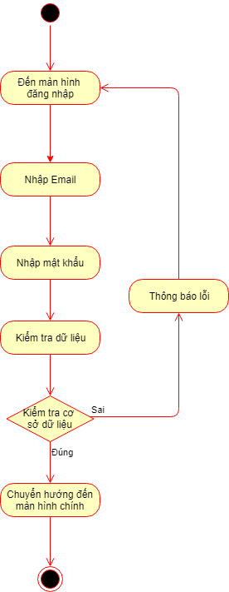 + Nhấn nút đăng nhập (kiểm tra ràng buộc email, mật khẩu)

Hình 2. Sơ đồ hoạt động chức năng đăng nhập

### **2. Quản lý tài khoản**

**-** Để thực hiện chức năng quản lý tài khoản cần thực hiện các bước sau:

+ Tại màn hình chính chọn chức năng quản lý tài khoản.

+ Có 3 chức năng để chọn: thêm, sửa hoặc xóa.

+ Chọn chức năng thêm tài khoản người dùng nhập lần lược các thông tin: tên người dùng, email, mật khẩu, nhập lại mật khẩu, chọn phân quyền rồi chọn lưu.

+ Chọn chức năng sửa tài khoản người dùng chỉnh sửa các thông tin cần sửa và nhấn cập nhật.

+ Chọn chức năng xóa tài khoản người dùng, hiển thị thông báo chọn Ok tài khoản sẽ được xóa hoặc chọn Hủy để quay trở lại chức năng chính.

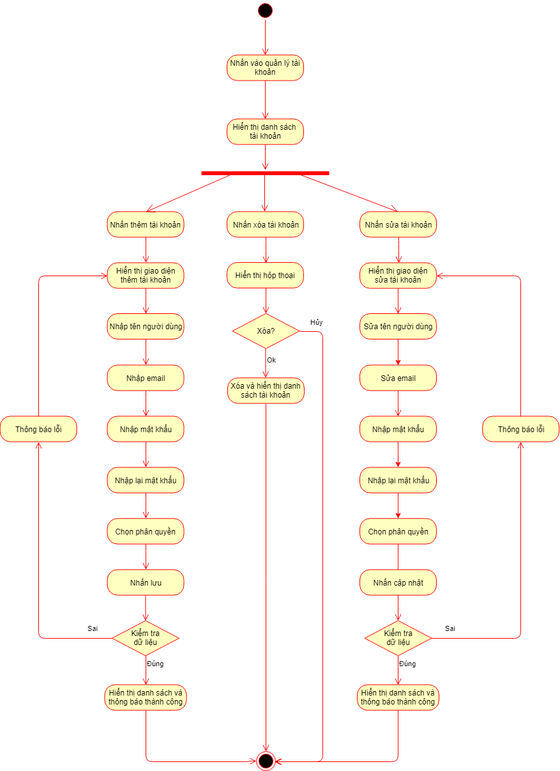

Hình 3. Sơ đồ hoạt động chức năng quản lý tài khoản

### **3. Xem danh sách ca học**

- Để thực hiện chức năng xem danh sách ca học ta cần thực hiện những công việc sau:

+ Tại màn hình chính chọn xem danh sách ca học.

+ Có 3 chức năng để chọn: thêm, sửa hoặc xóa.

+ Chọn chức năng thêm ca học nhập lần lược các thông tin: tên ca học, thời gian bắt đầu, thời gian kết thúc rồi chọn lưu.

+ Chọn chức năng sửa ca học chỉnh sửa các thông tin cần sửa và nhấn cập nhật.

+ Chọn chức năng xóa ca học hiển thị thông báo chọn Ok ca học sẽ được xóa hoặc chọn Hủy để quay trở lại chức năng chính.

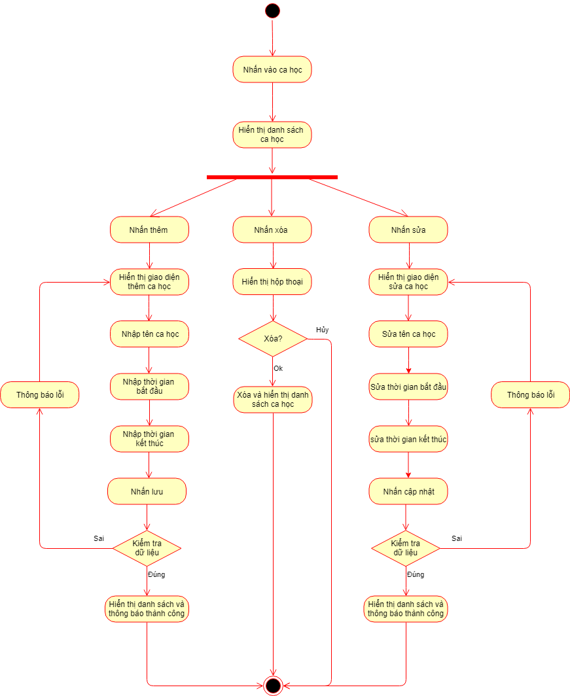

Hình 4. Sơ đồ hoạt động chức năng xem danh sách ca học

### **4. Xem danh sách ngày học**

- Để thực hiện chức năng thêm lớp học ta cần thực hiện những công việc sau:

+ Tại màn hình chính chọn xem danh sách ngày học.

+ Có 3 chức năng để chọn: thêm, sửa hoặc xóa.

+ Chọn chức năng thêm ngày học nhập lần lược các thông tin: ngày học, mô tả.

+ Chọn chức năng sửa ngày học chỉnh sửa các thông tin cần sửa và nhấn cập nhật.

+ Chọn chức năng xóa ngày học hiển thị thông báo chọn Ok ngày học sẽ được xóa hoặc chọn Hủy để quay trở lại chức năng chính.

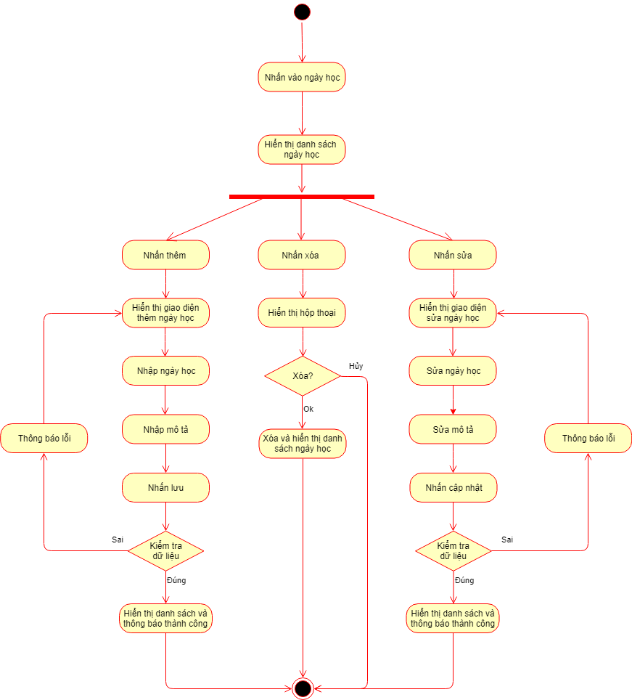

Hình 5. Sơ đồ hoạt động chức năng xem danh sách ngày học

### **5. Xem danh sách phòng học**

- Để thực hiện chức năng xem danh sách phòng học ta cần thực hiện những công việc sau:

+ Tại màn hình chính chọn xem danh sách phòng học.

+ Có 3 chức năng để chọn: thêm, sửa hoặc xóa.

+ Chọn chức năng thêm phòng học nhập lần lược các thông tin: tên phòng, sức chứa, chọn loại phòng rồi chọn lưu.

+ Chọn chức năng sửa phòng học chỉnh sửa các thông tin cần sửa và nhấn cập nhật.

+ Chọn chức năng xóa phòng học hiển thị thông báo chọn Ok ngày học sẽ được xóa hoặc chọn Hủy để quay trở lại chức năng chính.

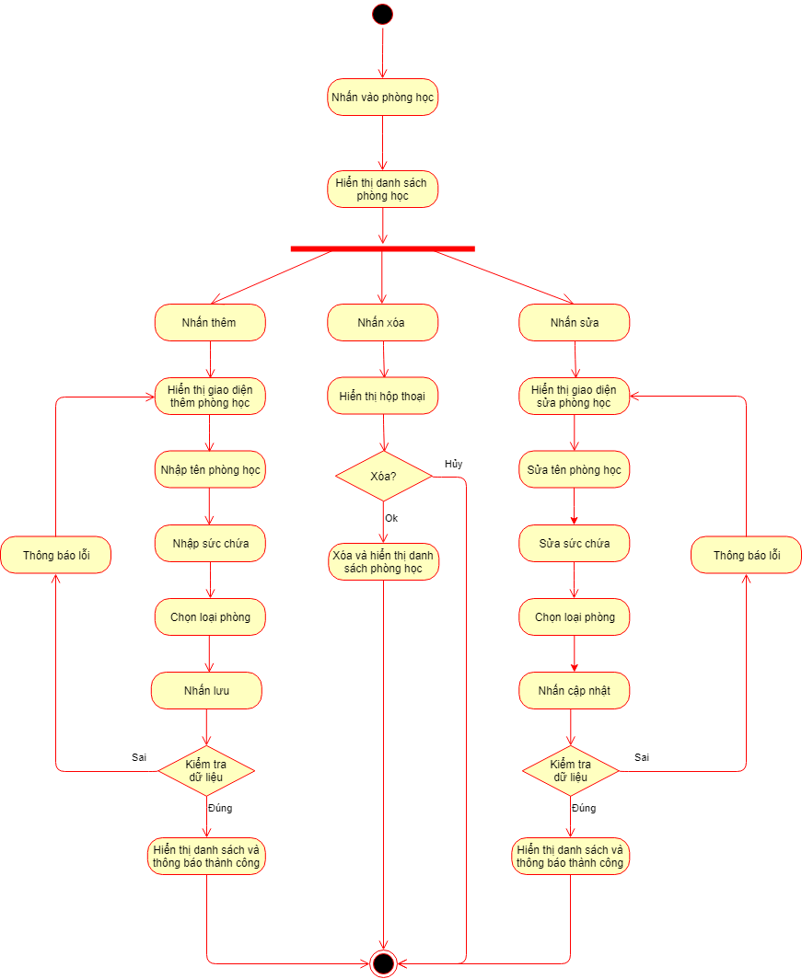

Hình 6. Sơ đồ hoạt động chức năng xem danh sách phòng học

### **6. Xem danh sách loại chứng chỉ**

- Để thực hiện chức năng xem danh sách loại chứng chỉ cần thực hiện những công việc sau:

+ Tại màn hình chính chọn xem danh sách loại chứng chỉ.

+ Có 3 chức năng để chọn: thêm, sửa hoặc xóa.

+ Chọn chức năng thêm loại chứng chỉ nhập lần lược các thông tin: chọn chuyên môn, nhập tên chứng chỉ rồi chọn lưu.

+ Chọn chức năng sửa loại chứng chỉ chỉnh sửa các thông tin cần sửa và nhấn cập nhật.

+ Chọn chức năng xóa loại chứng chỉ hiển thị thông báo chọn Ok ngày học sẽ được xóa hoặc chọn Hủy để quay trở lại chức năng chính.

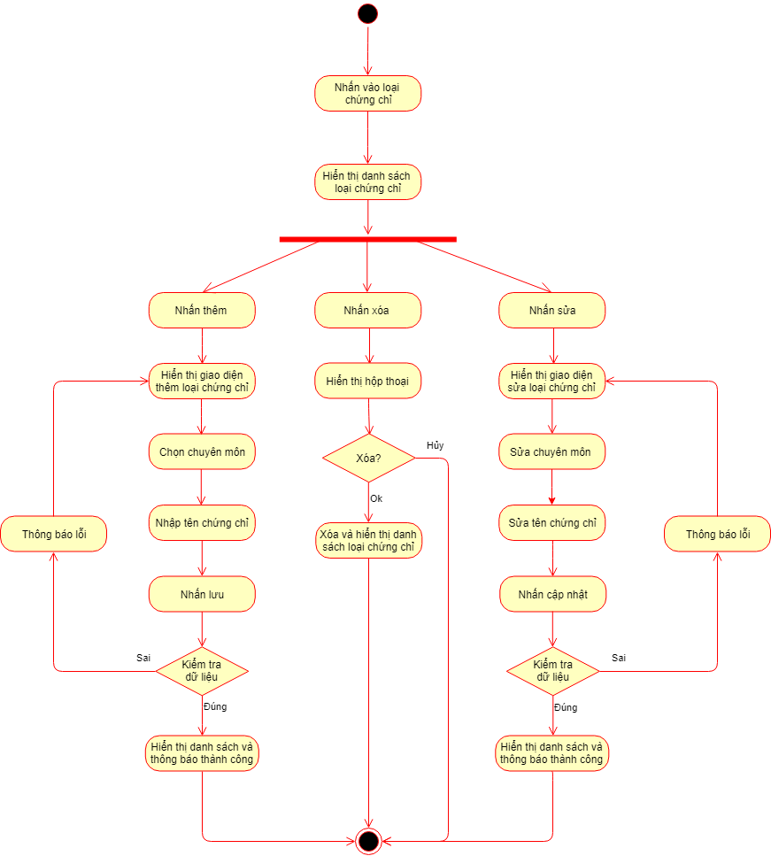

Hình 7. Sơ đồ hoạt động chức năng xem danh sách loại chứng chỉ

### **7. Xem danh sách chi tiết loại chứng chỉ**

- Để thực hiện chức năng xem danh sách chi tiết loại chứng chỉ cần thực hiện những công việc sau:

+ Tại màn hình chính chọn xem danh sách chi tiết loại chứng chỉ.

+ Có 3 chức năng để chọn: thêm, sửa hoặc xóa.

+ Chọn chức năng thêm chi tiết loại chứng chỉ nhập lần lược các thông tin: chọn chuyên môn, chọn tên chứng chỉ, nhập học phí, số tiết, mô tả rồi chọn lưu.

+ Chọn chức năng sửa chi tiết loại chứng chỉ chỉnh sửa các thông tin cần sửa và nhấn cập nhật.

+ Chọn chức năng xóa chỉ tiết loại chứng chỉ hiển thị thông báo chọn Ok ngày học sẽ được xóa hoặc chọn Hủy để quay trở lại chức năng chính.

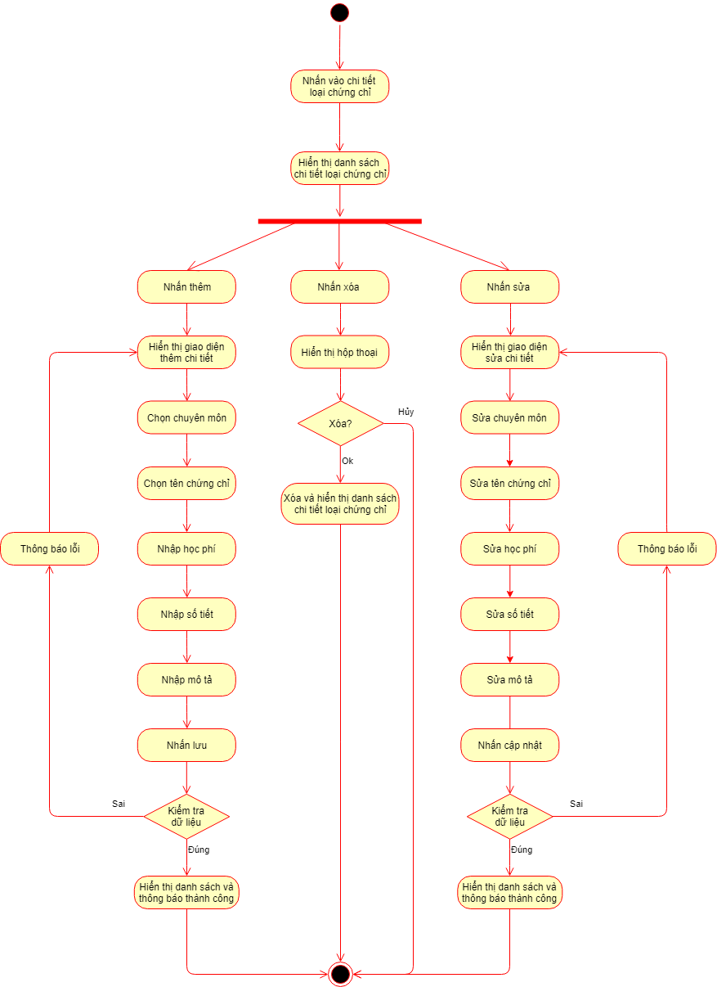Hình 8. Sơ đồ hoạt động chức năng xem danh sách chi tiết loại chứng chỉ

### **8. Xem danh sách khóa học**

- Để thực hiện chức năng xem danh sách khóa học cần thực hiện những công việc sau:

+ Tại màn hình chính chọn xem danh sách khóa học.

+ Có 3 chức năng để chọn: thêm, sửa hoặc xóa.

+ Chọn chức năng thêm khóa học nhập lần lược các thông tin: nhập tên khóa, chọn ngày bắt đầu, ngày kết thúc rồi chọn lưu.

+ Chọn chức năng sửa khóa học chỉnh sửa các thông tin cần sửa và nhấn cập nhật.

+ Chọn chức năng xóa khóa học hiển thị thông báo chọn Ok ngày học sẽ được xóa hoặc chọn Hủy để quay trở lại chức năng chính.

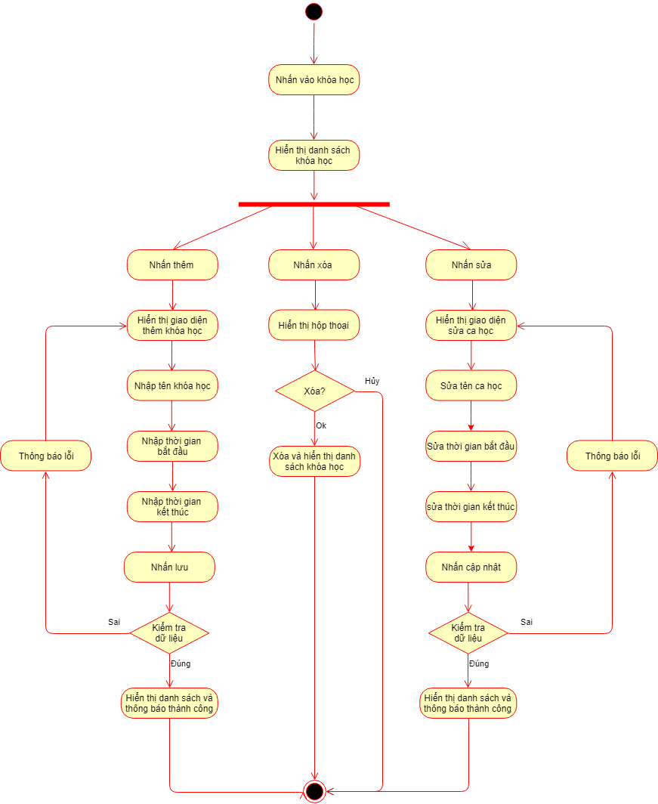

Hình 9. Sơ đồ hoạt động chức năng xem danh sách khóa học

### **9. Xem danh sách giảng viên**

- Để thực hiện chức năng xem danh sách giảng viên ta cần thực hiện những công việc sau:

+ Tại màn hình chính chọn xem danh sách giảng viên.

+ Có 3 chức năng để chọn: thêm, sửa hoặc xóa.

+ Chọn chức năng thêm giảng viên nhập lần lược các thông tin: mã giảng viên, chứng minh nhân dân, tên giảng viên, địa chỉ, email, số điện thoại, chuyên môn, giới tính, ngày sinh rồi chọn lưu.

+ Chọn chức năng sửa giảng viên chỉnh sửa các thông tin cần sửa và nhấn cập nhật.

+ Chọn chức năng xóa giảng viên hiển thị thông báo chọn Ok ngày học sẽ được xóa hoặc chọn Hủy để quay trở lại chức năng chính.

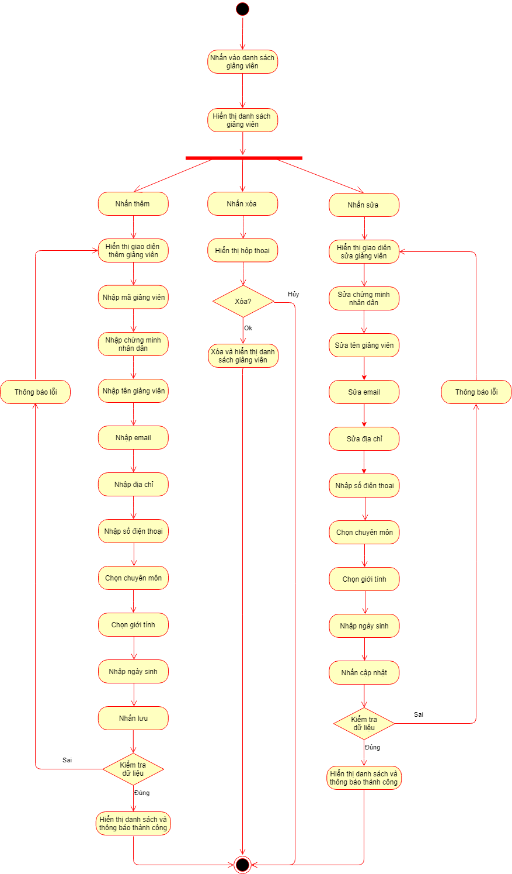

Hình 10. Sơ đồ hoạt động xem danh sách giảng viên

### **10. Xem danh sách mở lớp**

- Để thực hiện chức năng xem danh sách giảng viên ta cần thực hiện những công việc sau:

+ Tại màn hình chính chọn xem danh sách giảng viên.

+ Có 3 chức năng để chọn: thêm, sửa hoặc ghi danh.

+ Chọn chức năng thêm lớp nhập lần lượt các thông tin: chọn chuyên môn, loại chứng chỉ, khóa, ngày học, ca học, phòng học, giảng viên, ngày khai giảng, ngày kết thúc rồi chọn lưu.

+ Chọn chức năng sửa thông tin lớp được mở chỉnh sửa các thông tin cần sửa và nhấn cập nhật.

+ Chọn chức năng ghi danh nhập các thông tin ghi danh: mã học viên, chứng minh nhân dân, tên học viên, địa chỉ, email, số điện thoại, giới tính, ngày sinh và chọn lưu hoặc hủy.

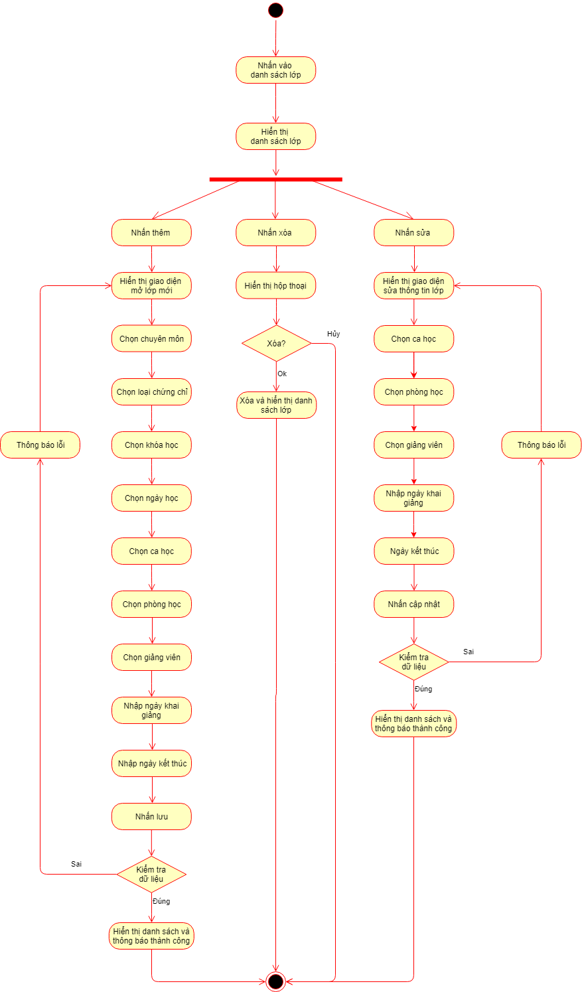Hình 11. Sơ đồ hoạt động chức năng xem danh sách mở lớp

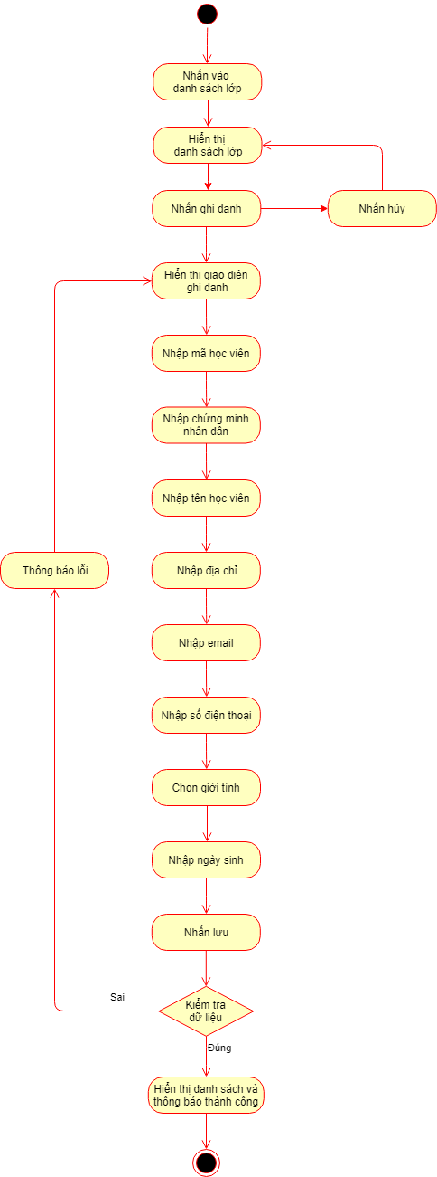Hình 12. Sơ đồ hoạt động chức năng ghi danh học

### **11. Xem danh sách ghi danh**

- Để thực hiện chức năng xem danh sách ghi danh ta cần thực hiện những công việc sau:

+ Tại màn hình chính chọn xem danh sách ghi danh.

+ Chọn lọc theo khóa và lớp.

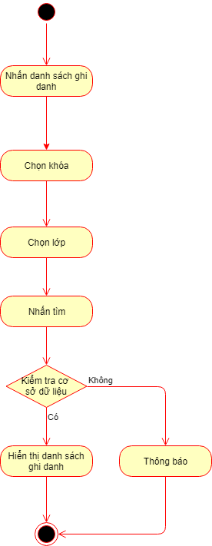Hình 13. Sơ đồ hoạt động chức năng xem danh sách ghi danh

### **12. Xem lịch dạy**

- Để thực hiện chức năng xem dạy cần thực hiện những công việc sau:

+ Tại màn hình chính chọn xem lịch dạy.

+ Chọn khóa, giảng viên rồi chọn tìm.

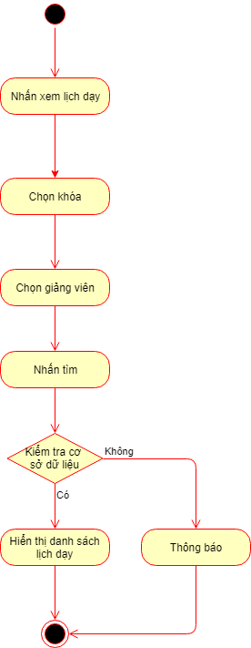Hình 14. Sơ đồ hoạt động chức năng xem lịch dạy

### **13. Xem danh sách học viên**

- Để thực hiện chức năng xem danh sách học viên ta cần thực hiện những công việc sau:

+ Tại màn hình chính chọn xem danh sách học viên.

+ Có 3 chức năng để chọn: sửa hoặc xóa.

+ Chọn chức năng sửa thông tin học viên chỉnh sửa các thông tin cần sửa và nhấn cập nhật.

+ Chọn chức năng xóa học viên hiển thị thông báo chọn Ok ngày học sẽ được xóa hoặc chọn Hủy để quay trở lại chức năng chính.

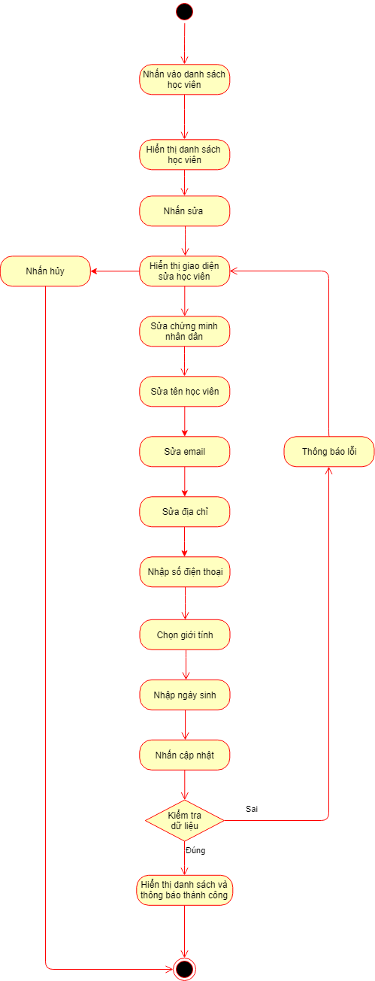Hình 15. Sơ đồ hoạt động chức năng xem danh sách học viên

### **14. Nhập điểm học viên**

- Để thực hiện chức năng nhập điểm cho học viên ta cần thực hiện những công việc sau:

+ Tại màn hình chính chọn chức năng nhập điểm.

+ Chọn khóa, lớp.

+ Hiển thị danh sách học viên.

+ Nhập số điểm thi của học viên

+ Hiển thị kết quả thi

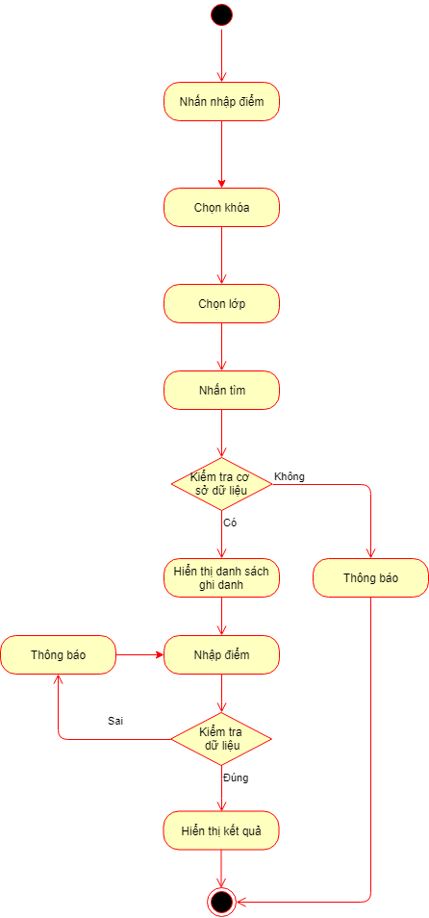Hình 16. Sơ đồ hoạt động chức năng nhập điểm học viên

## **IV. Lược đồ phân rã chức năng**

Hình 12. Lược đồ phân rã chức năng BFD

## **V. Lược đồ quan hệ**

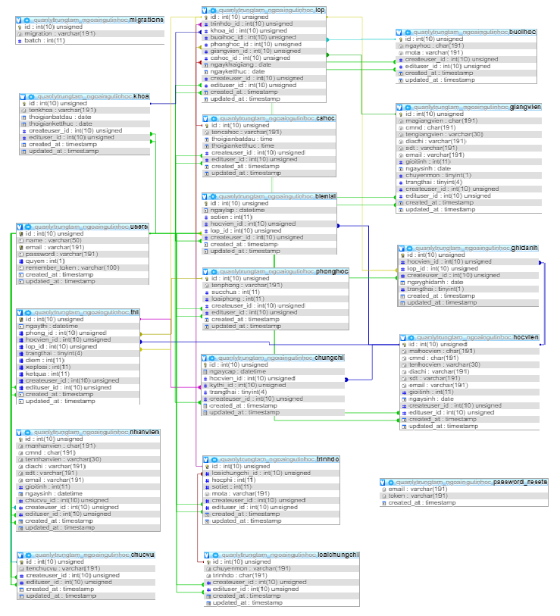

Hình . Lược đồ quan hệ

## **V. Mô hình cơ sở dữ liệu**

- Bao gồm 15 bảng

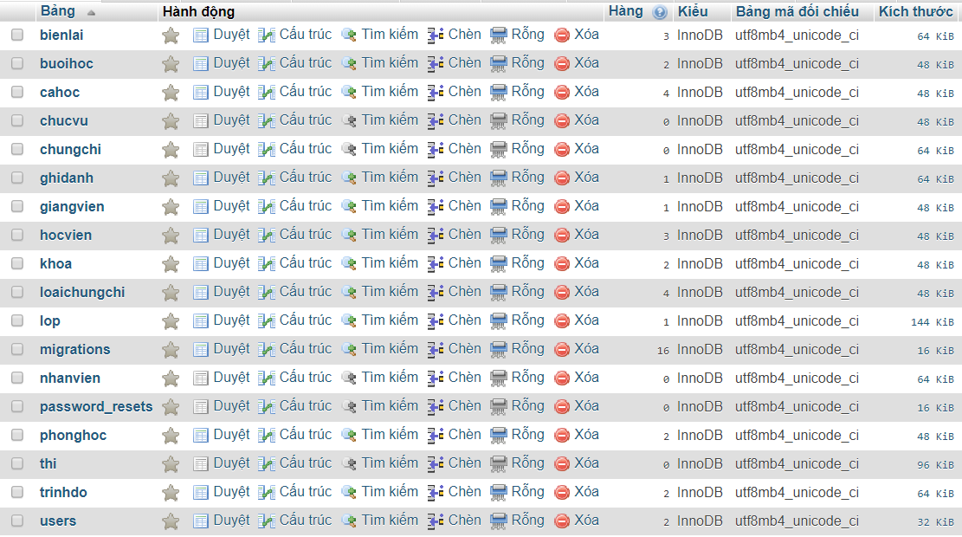

Hình . Mô hình cơ sở dữ liệu

### **1. Bảng Users**

Hình . Cấu trúc bảng users

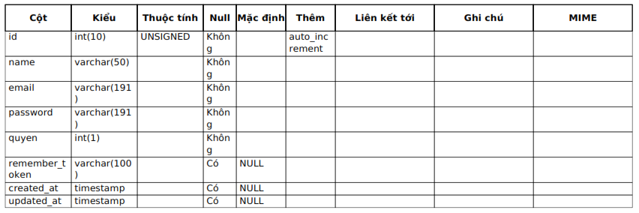

### **2. Bảng ca học**

Hình 15. Cấu trúc bảng ca học

### **3. Bảng ngày học**

Hình 16. Cấu trúc bảng ngày học

### **4. Bảng phòng học**

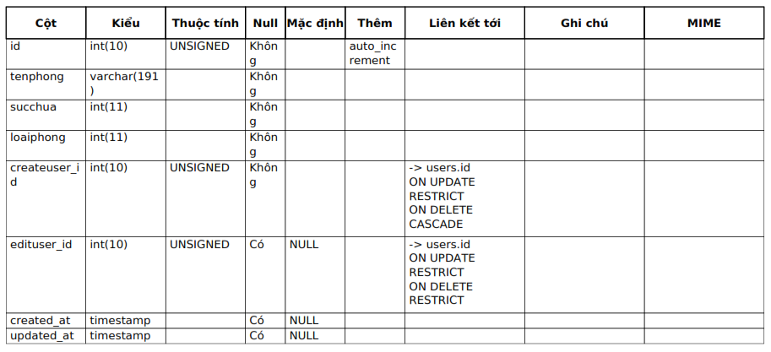

Hình 17. Cấu trúc bảng phòng học

### **5. Bảng loại chứng chỉ**

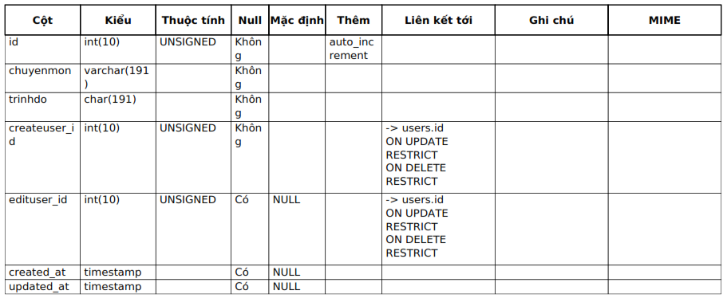

Hình 18. Cấu trúc bảng loại chứng chỉ

### **6. Bảng chi tiết loại chứng chỉ**

Hình 19. Cấu trúc bảng chi tiết loại chứng chỉ

### **7. Bảng khóa học**

Hình 20. Cấu trúc bảng khóa học

### **9. Bảng giảng viên**

Hình 21. Cấu trúc bảng giảng viên

### **10. Bảng lớp**

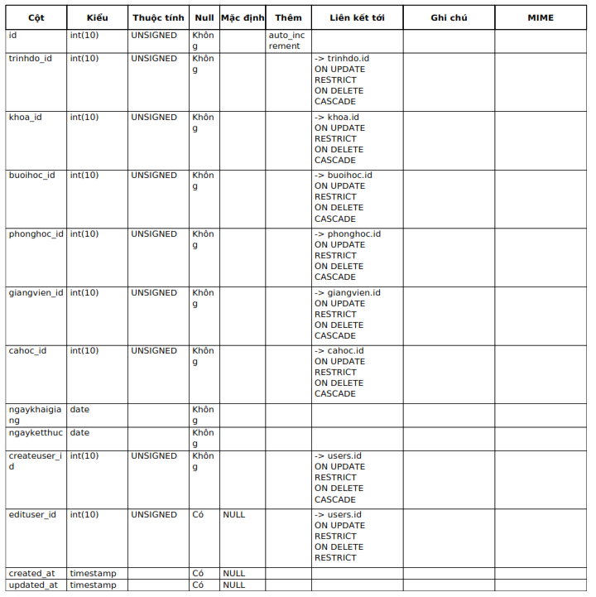

Hình 22. Cấu trúc bảng lớp

### **11. Bảng ghi danh**

Hình 23. Cấu trúc bảng ghi danh

### **12. Bảng học viên**

Hình . Cấu trúc bảng học viên

### **13. Bảng thi**

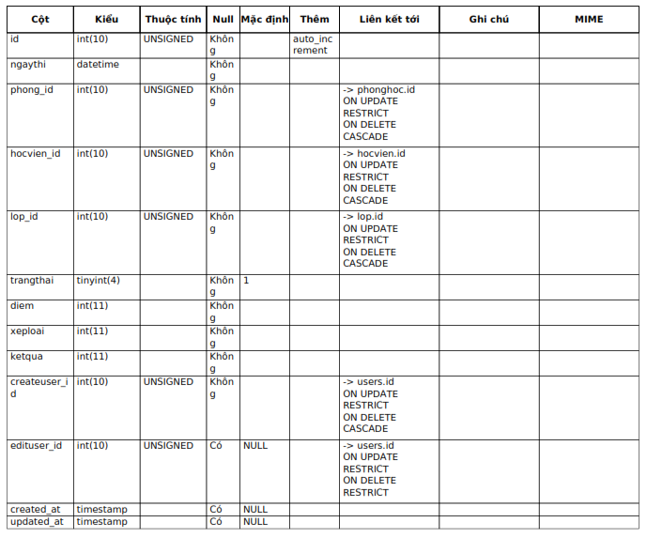Hình . Cấu trúc bảng thi

### **14. Bảng chứng chỉ**

Hình . Cấu trúc bảng chứng chỉ

### **15. Bảng biên lai**

Hình . Cấu trúc bảng biên lai

## **V. Thiết kế giao diện chức năng**

### **1. Màn hình đăng nhập**



Hình 24. Giao diện đăng nhập của hệ thống

### **2. Màn hình thêm ca học**

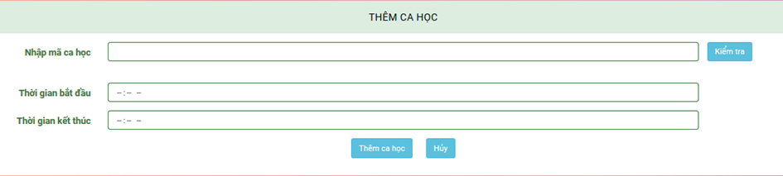

Hình 25. Giao diện thêm ca học

### **3. Màn hình thêm lớp học**

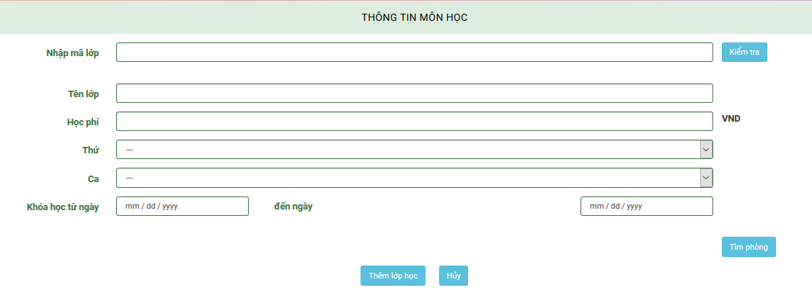

Hình 26. Giao diện thêm lớp học

### **4. Màn hình thêm phòng học**

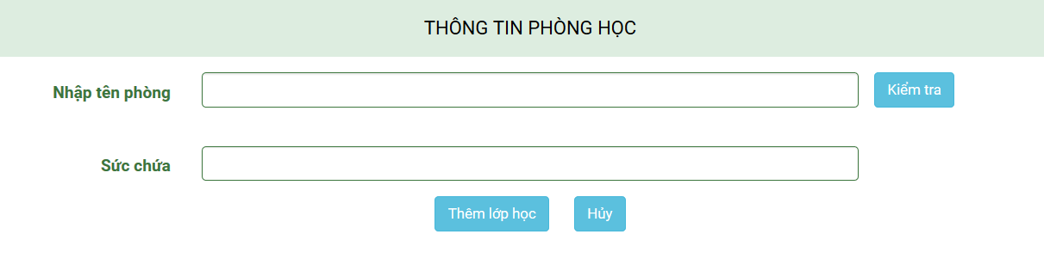

Hình 27. Giao diện thêm phòng học

### **5. Màn hình thêm giảng viên**

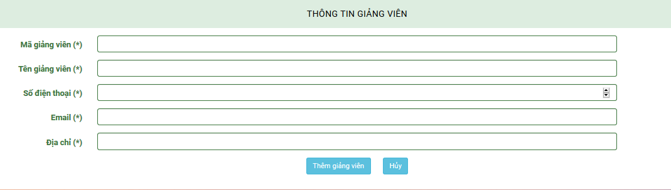

Hình 28. Giao diện thêm giảng viên

### **6. Màn hình phân công lịch dạy**

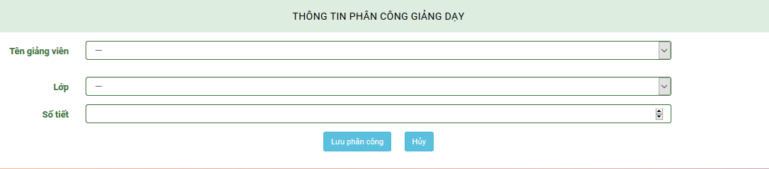

Hình 29. Giao diện phân công lịch dạy

### **7. Màn hình ghi danh học**

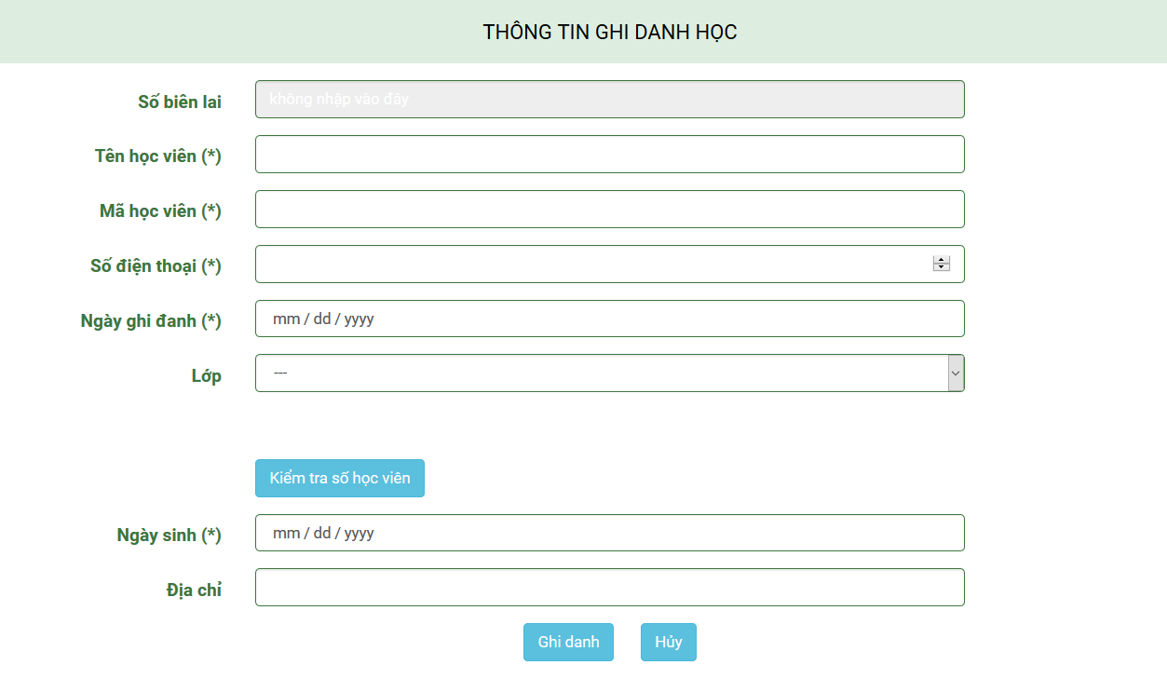

Hình 30. Giao diện màn hình ghi danh học

### **8. Màn hình xem lịch dạy**

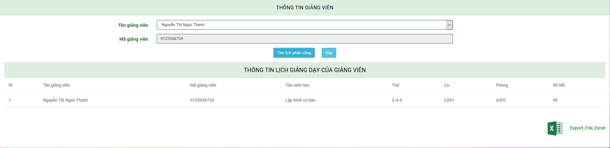

Hình 31. Giao diện màn hình xem lịch dạy

### **9. Màn hình xem danh sách học viên**

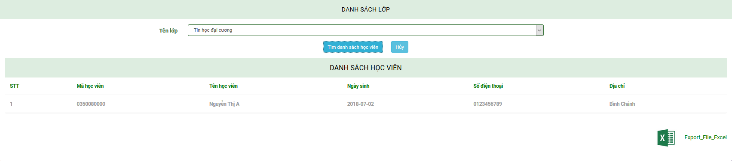

Hình 32. Giao diện xem danh sách học viên

# **CHƯƠNG III. THỰC NGHIỆM**

## **I. Kiến thức**

- Áp dụng kiến thức lập trình với ngôn ngữ PHP, javascript, SQL theo mô hình MVC.

## **II. Công cụ hỗ trợ**

- Công cụ hỗ trợ lập trình: Notepad++, Sublime Text 3.

- Cơ sở dữ liệu: MySQL.

- Trình duyệt: Chrome, Cốc Cốc.

## **III. Kết quả chạy chương trình**

### **1. Màn hình đăng nhập**

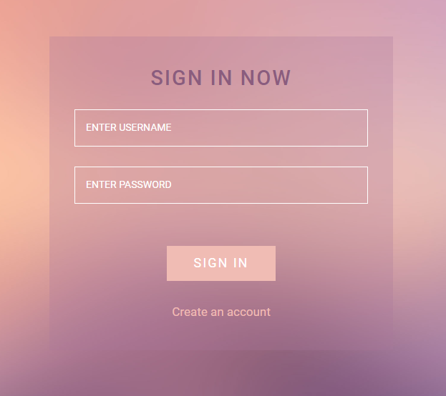

Hình 33. Màn hình đăng nhập

- Code xử lý đăng nhập

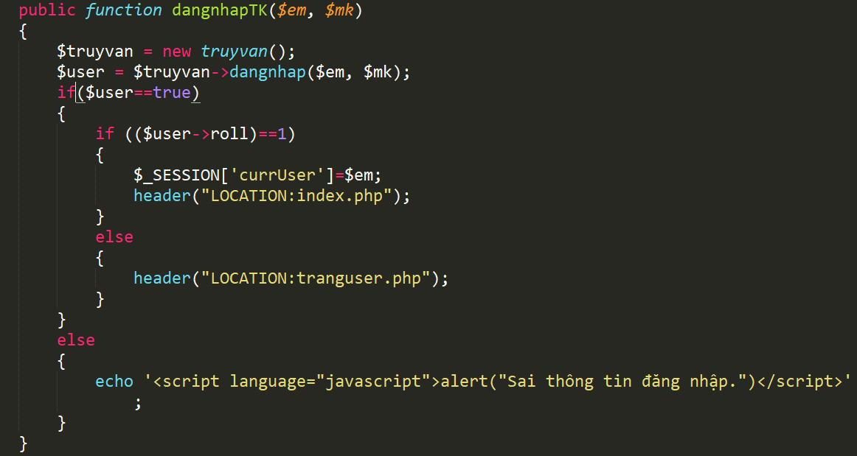

Hình 34. Code xử lý đăng nhập

### **2. Màn hình danh sách ca học**

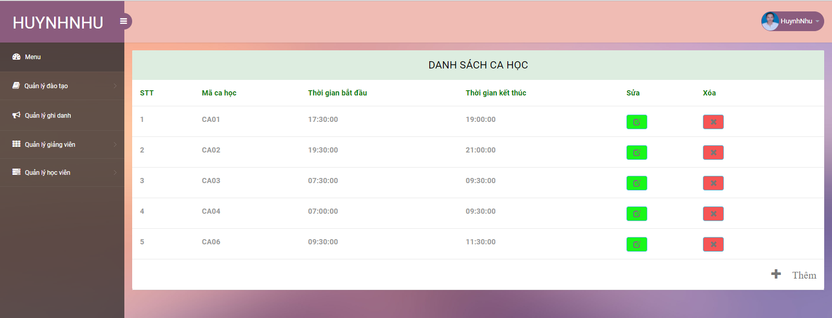

Hình 35. Màn hình danh sách ca học

- Code xử lý ca học

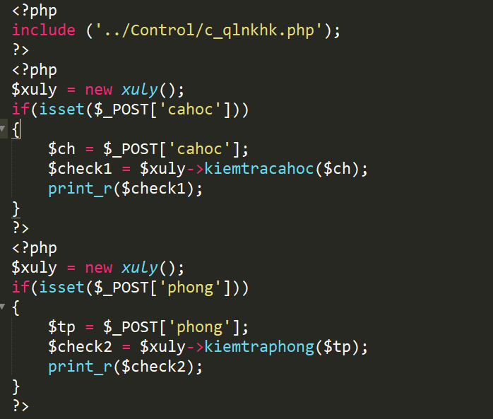

Hình 36. Code xử lý check mã.

### **3. Màn hình danh sách lớp**

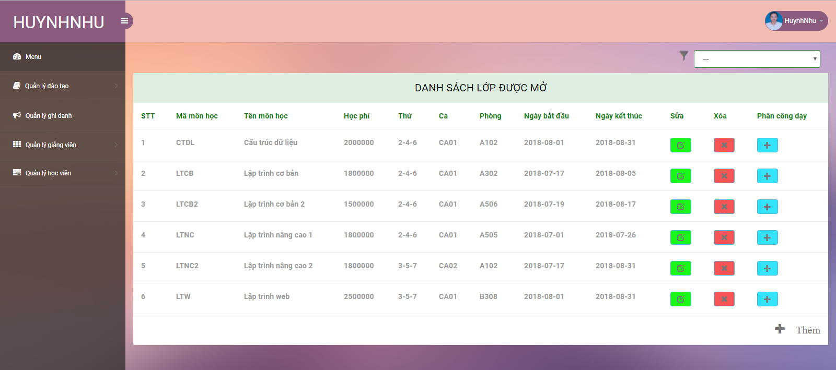

Hình 37. Màn hình danh sách lớp

- Code check ngày trong thêm lớp học

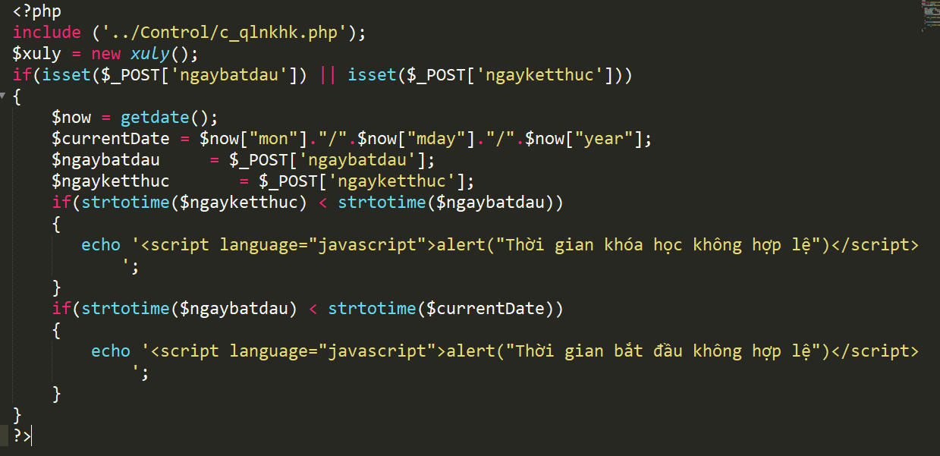

Hình 38. Code check ngày

### **4. Màn hình danh sách phòng**

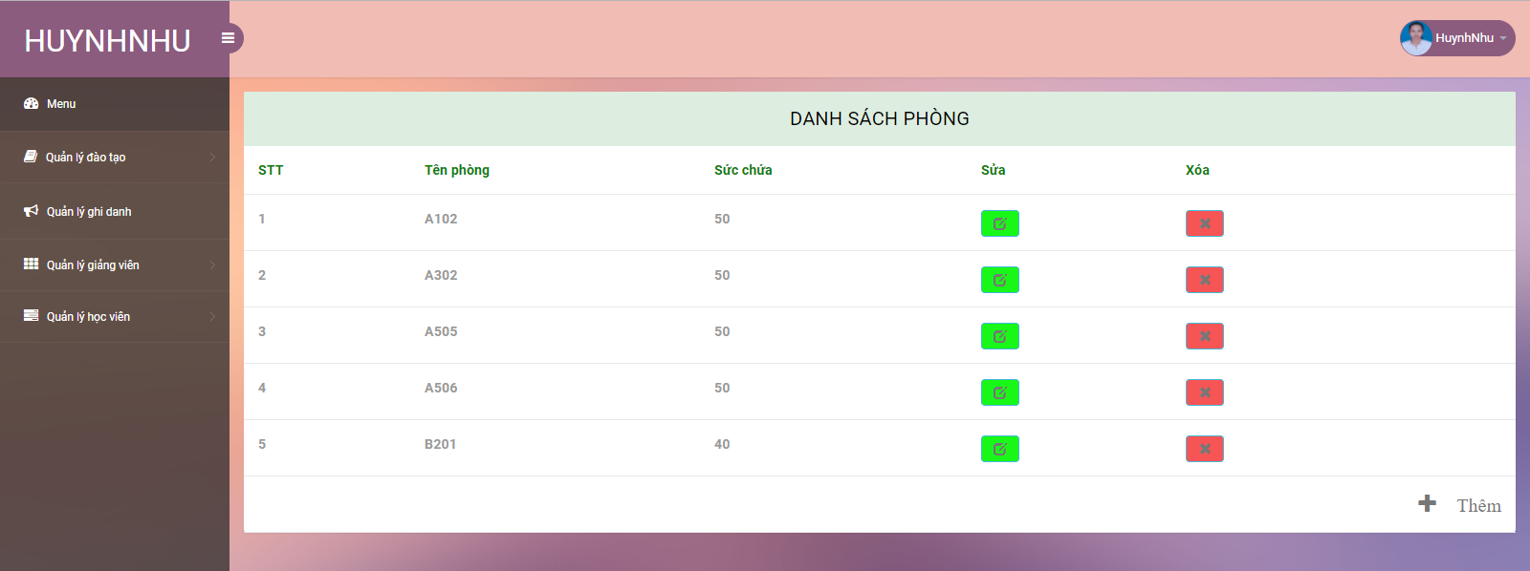

Hình 39. Màn hình danh sách phòng

### **5. Màn hình ghi danh học**

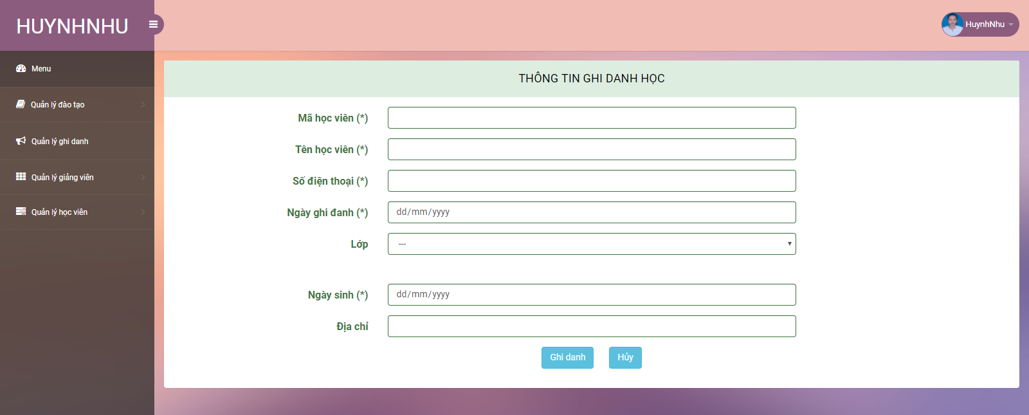

Hình 40. Màn hình ghi danh học

- Code check số lượng sinh viên

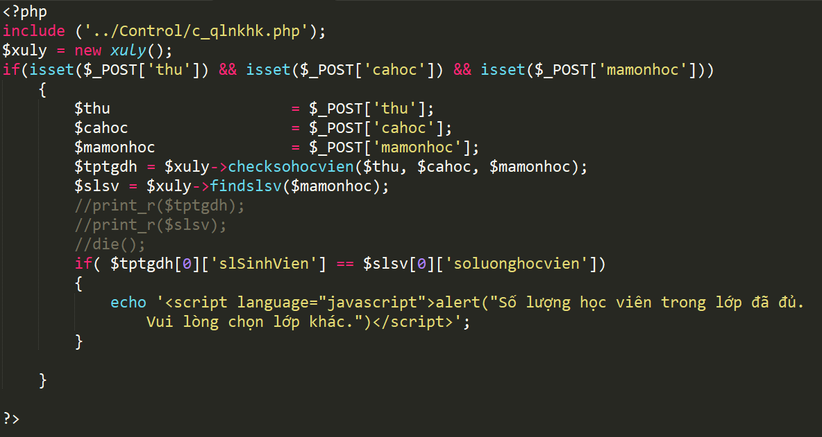

Hình 41. Code check số lượng sinh viên

### **6. Màn hình danh sách giảng viên**

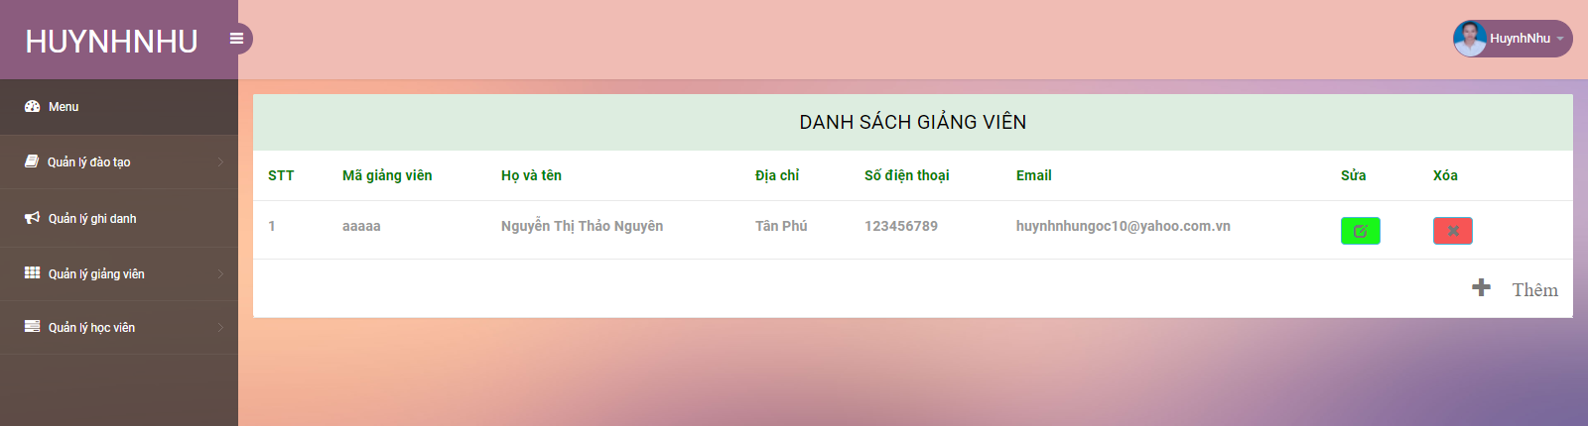

Hình 42. Màn hình danh sách giảng viên

- Code check số điện thoại

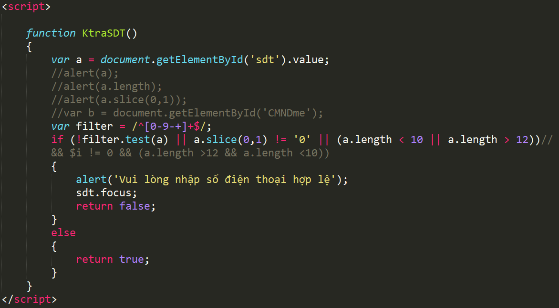

Hình 43. Code check số điện thoại

### **7. Màn hình danh sách phân công lịch dạy**

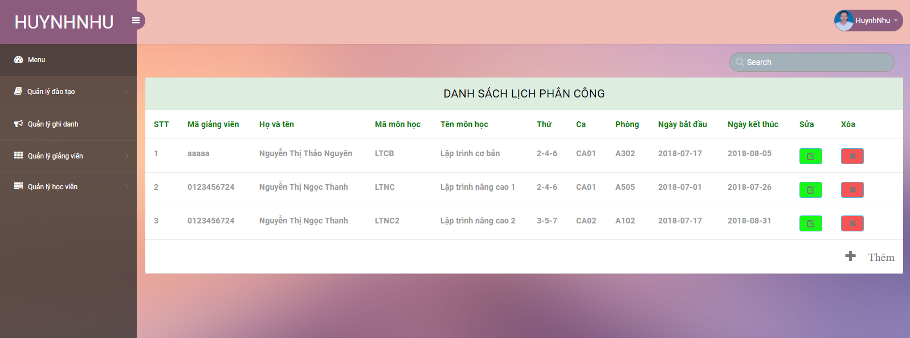

Hình 44. Màn hình danh sách phân công lịch dạy

- Code gợi ý giảng viên thích hợp cho lớp cần phân công

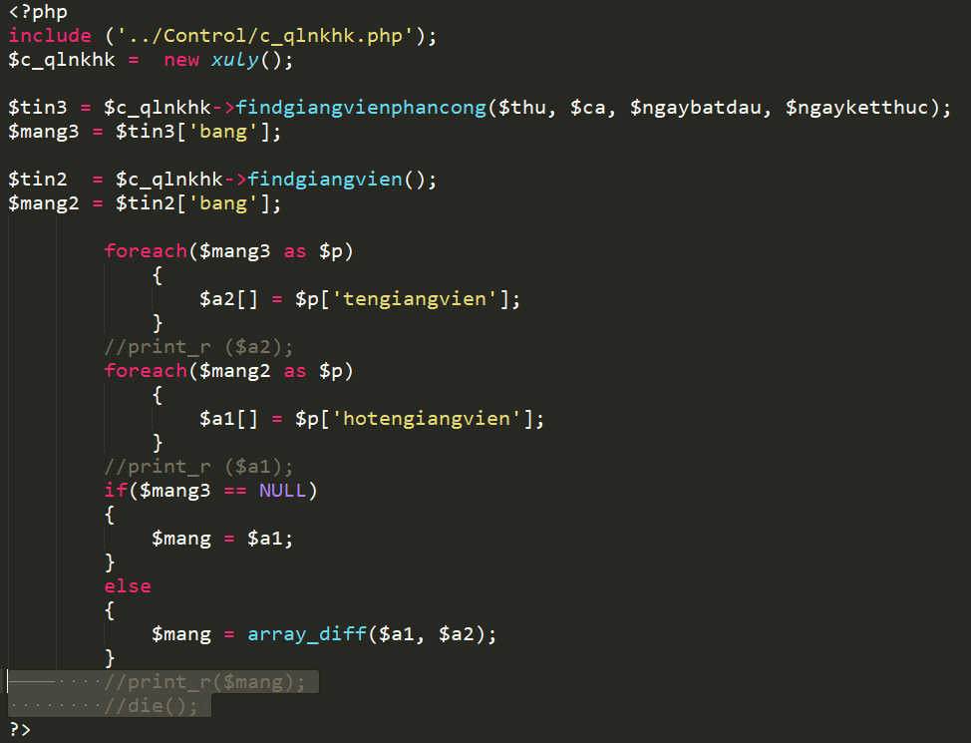

Hình 45. Code gợi ý giảng viên thích hợp cho lớp phân công

### **8. Màn hình danh sách thông tin học viên**

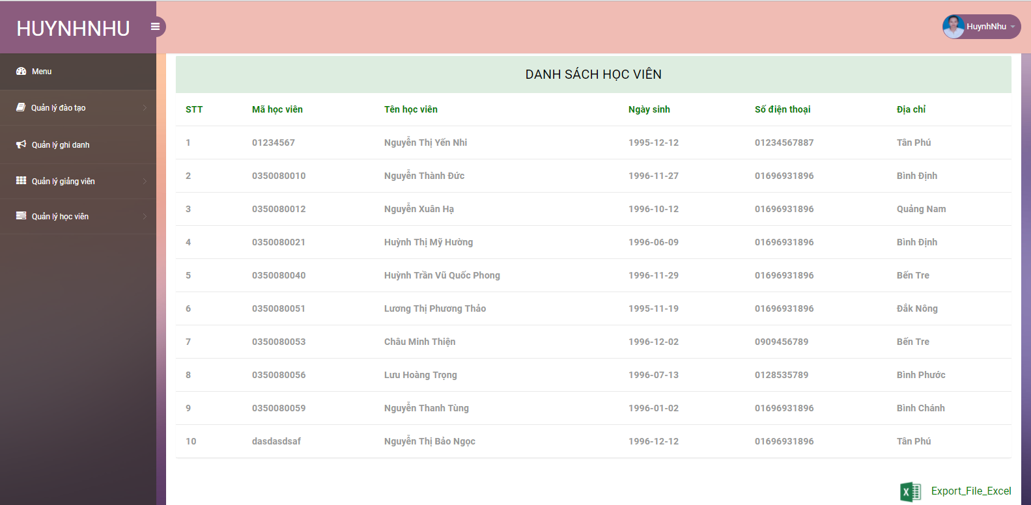

Hình 46. Màn hình danh sách thông tin học viên

### **9. Màn hình nhập điểm học viên**

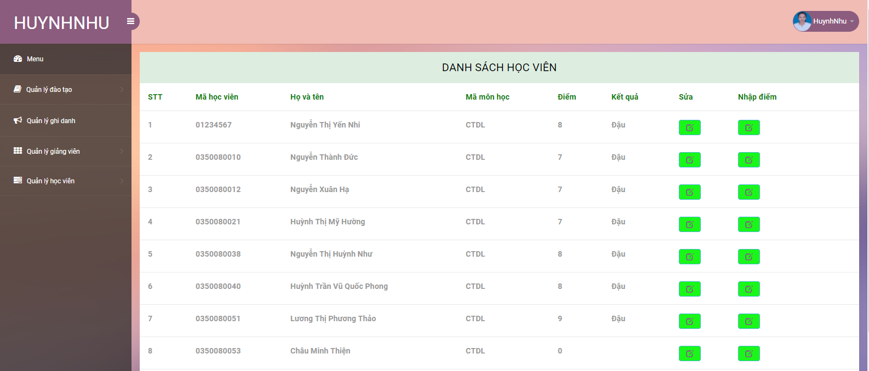

Hình 47. Màn hình nhập điểm học viên

# **CHƯƠNG III. KẾT LUẬN**

## **I. Kết quả đạt được**

* Trong quá trình làm gặp được nhiều lỗi và tìm được cách giải quyết tích lũy được kiến thức về lỗi để tránh cho những lần sau.
* Có hướng suy nghĩ phân tích mới hơn và rõ ràng hơn.
* Thực hành và tạo được sản phẩm tương đối hoàn chỉnh ở quy mô nhỏ.
* Giao diện dễ nhìn hơn những đồ án trước.

## **II. Hạn chế**

* Chưa phát huy hết mức tư duy về phân tích.
* Thiếu điều kiện khảo sát thực tế.

## **III. Hướng phát triển**

* Phát triển thêm chức năng.
* Hướng đến phát huy phần mềm hỗ trợ quy mô lớn hơn.
* Chuẩn hóa cơ sở dữ liệu sao cho ít tốn không gian lưu trữ nhất.

**TÀI LIỆU THAM KHẢO**

1. <https://w3layouts.com/?s=admin>

2. <https://toidicode.com/doc-ghi-du-lieu-file-excel-voi-phpexcel-147.html>

3. <https://getbootstrap.com/docs/4.1/getting-started/introduction/>